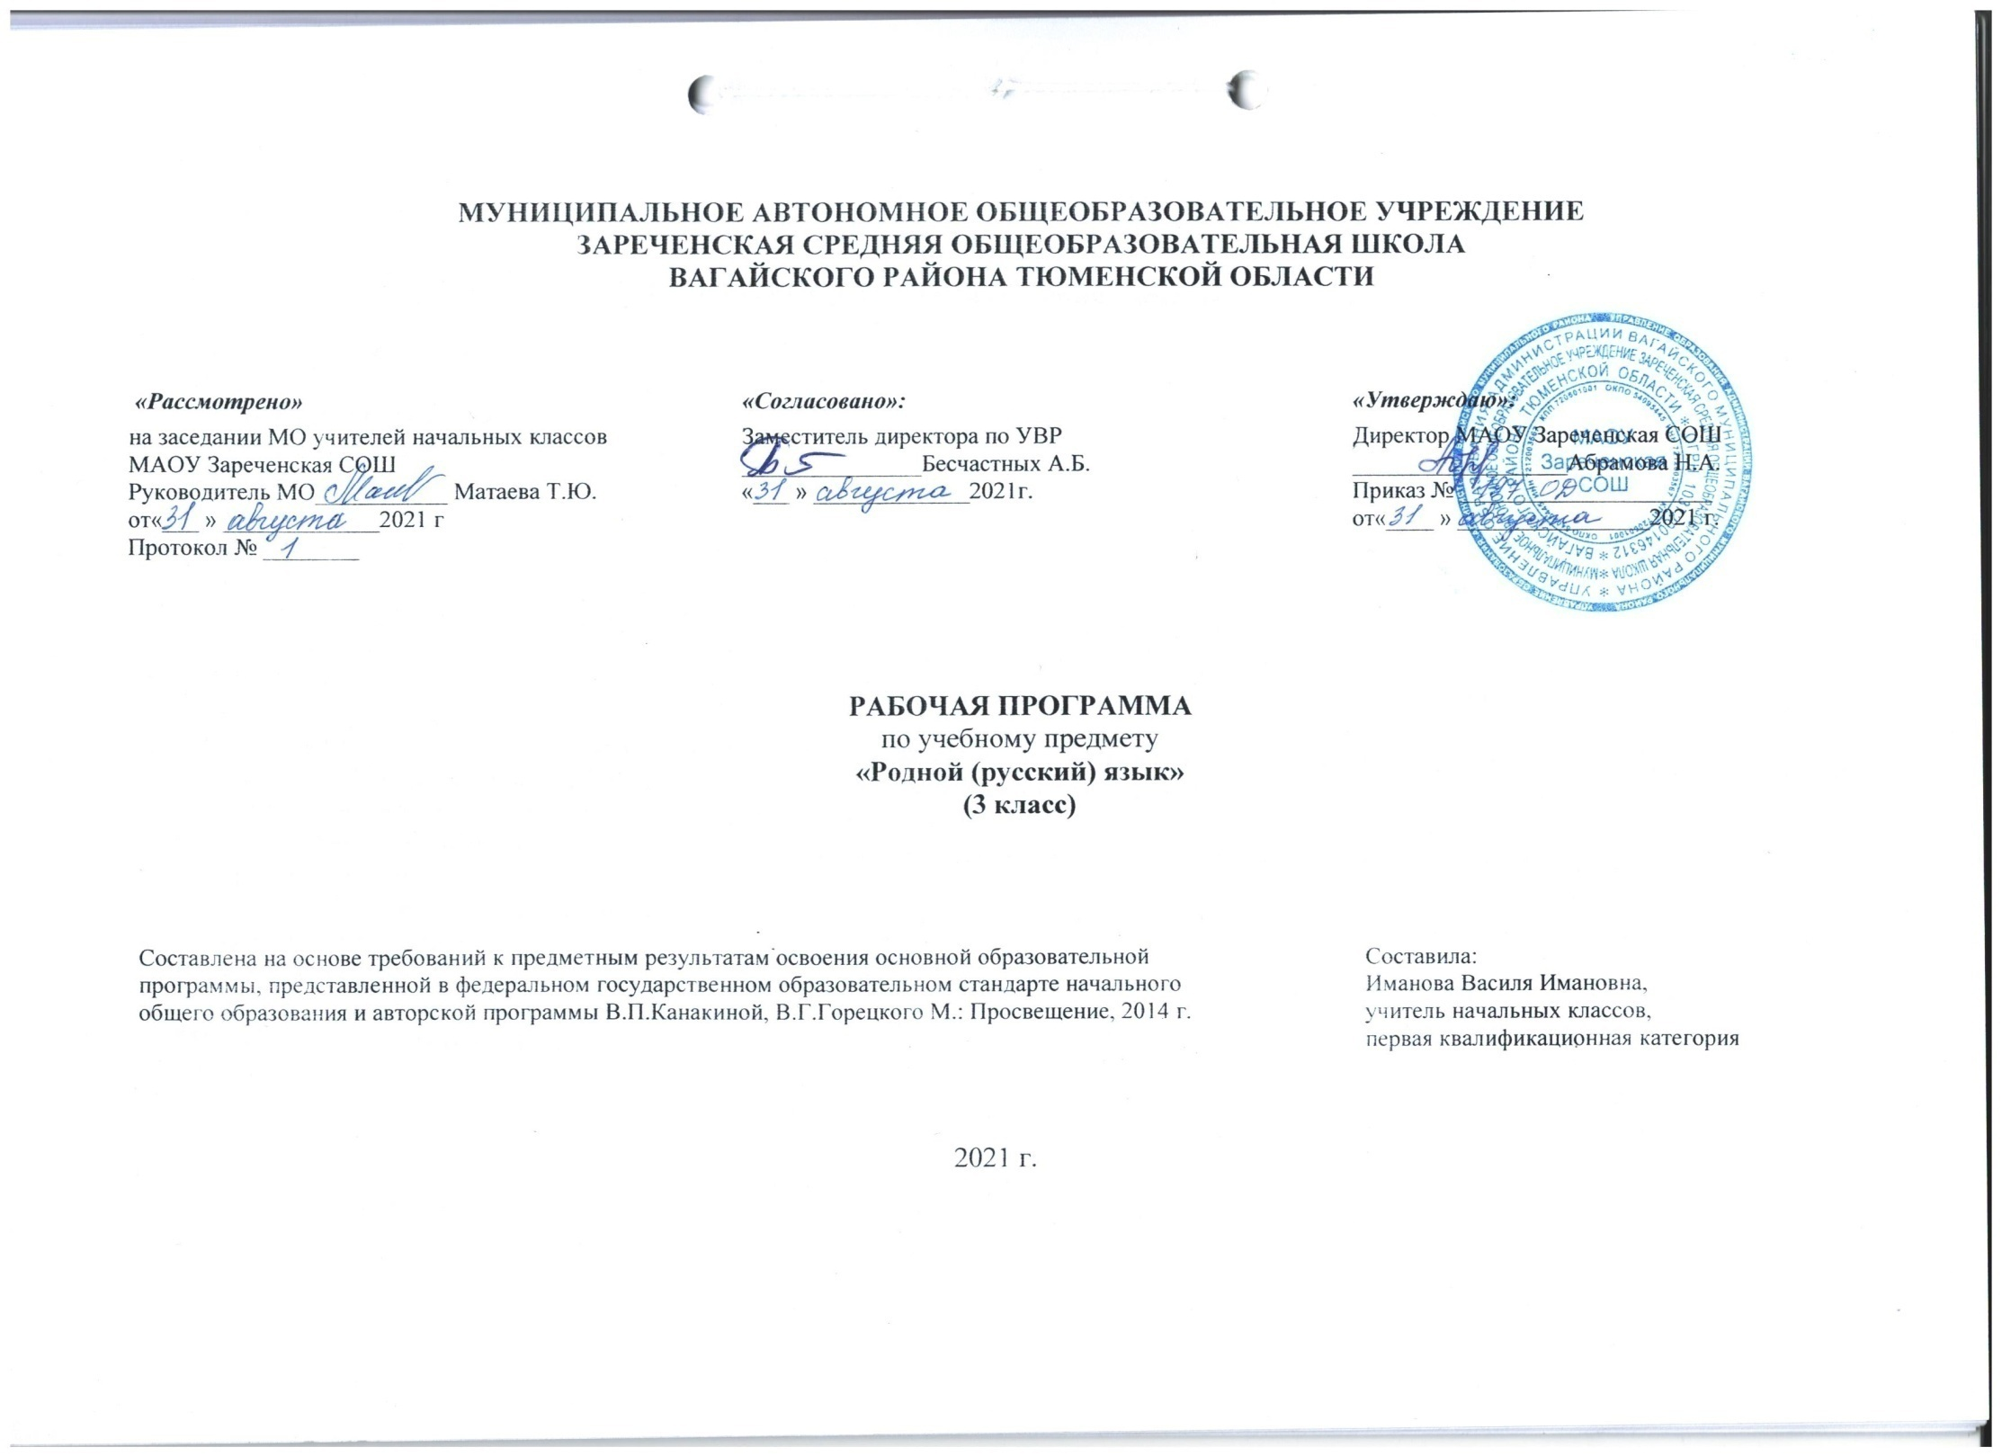

1. Планируемые результаты освоения учебного предмета «Родной (русский) язык»
Личностные результаты:
У обучающихся будут сформированы:
• ценностные ориентиры в области языкознания;
• уважительное отношение к творчеству как своему, так и других людей;
• духовные и эстетические потребности.
Учащиеся приобретут опыт:
• самостоятельности в поиске решения различных речевых задач;
• готовности к отстаиванию своего мнения;
Регулятивные УУД:
Обучающиеся научатся:
• Проговаривать последовательность действий на уроке.
• работать по предложенному учителем плану.
• отличать верно выполненное задание от неверного.
Учащиеся получат возможность научиться:
• совместно с учителем и другими учениками давать эмоциональную оценку деятельности класса на уроке. Основой для формирования этих действий служит соблюдение технологии оценивания образовательных достижений.
Познавательные УУД:
Обучающиеся научатся:
• ориентироваться в своей системе знаний: отличать новое от уже известного с помощью учителя.
• делать предварительный отбор источников информации: ориентироваться в учебнике (на развороте, в оглавлении, в словаре).
Учащиеся получат возможность научиться:
• добывать новые знания: находить ответы на вопросы, используя учебник, свой жизненный опыт и информацию, полученную на уроках.
• перерабатывать полученную информацию: делать выводы в результате совместной работы всего класса.
Коммуникативные УУД:
Обучающиеся научатся:
• доносить свою позицию до собеседника;
• оформлять свою мысль в устной и письменной форме (на уровне одного предложения или небольшого текста).
• слушать и понимать высказывания собеседников.
• выразительно читать и пересказывать содержание текста.
Обучающиеся получат возможность научиться:
• Учиться согласованно работать в группе:
а) учиться планировать работу в группе;
б) учиться распределять работу между участниками проекта;
в) понимать общую задачу проекта и точно выполнять свою часть работы;
г) уметь выполнять различные роли в группе (лидера, исполнителя, критика).
Предметные результаты:
Обучающиеся будут знать:
• изобразительно-выразительные средства языка: метафора, антонимы, синонимы, пословицы, загадки, фразеологизмы;
• типы текстов: рассуждение, повествование, описание;
• стили речи: разговорный и книжный (художественный и научный);
• структуру текста рассуждения
Уметь:
• распознавать и понимать значение устаревших слов по указанной тематике;
• использовать словарные статьи для определения лексического значения слова;
• понимать значение русских пословиц и поговорок, связанных с изученными темами;
• произносить слова с правильным ударением (в рамках изученного);
• определять тему текста и основную мысль;
• распознавать типы текстов;
• устанавливать связь предложений в тексте;
• выделять многозначные слова, фразеологизмы в тексте;
• определять грамматические значения заимствованных слов. Учащиеся получат возможность научиться:
• строить словообразовательные цепочки.

2. Содержание учебного предмета «Родной (русский) язык»
В содержании программы выделяются три раздела:
1. Русский язык: прошлое и настоящее;
2. Язык в действии;
3. Секреты речи и текста.
Первый раздел «Русский язык: прошлое и настоящее» включает содержание, обеспечивающее расширение знаний об истории русского языка, о происхождении слов, об изменениях значений общеупотребительных слов. Данный блок содержит сведения о взаимосвязи языка и истории, языка и культуры народа, сведения о национально-культурной специфике русского языка, об общем и специфическом в языках и культурах русского и других народов России и мира.
Второй раздел «Язык в действии» включает содержание, обеспечивающее наблюдение за употреблением языковых единиц, развитие базовых умений и навыков использования языковых единиц в учебных и практических ситуациях; формирование первоначальных представлений о нормах современного русского литературного языка, развитие потребности обращаться к нормативным словарям современного русского литературного языка и совершенствование умений пользоваться словарями. Данный блок ориентирован на практическое овладение культурой речи: практическое освоение норм современного русского литературного языка (в рамках изученного); развитие 6 ответственного и осознанного отношения к использованию русского языка во всех сферах жизни.
Третий раздел «Секреты речи и текста» связан с совершенствованием четырёх видов речевой деятельности в их взаимосвязи, развитием коммуникативных навыков младших школьников (умениями определять цели общения, адекватно участвовать в речевом общении); расширением практики применения правил речевого этикета. Одним из ведущих содержательных центров данного блока является работа с текстами: развитие умений понимать, анализировать предлагаемые тексты и создавать собственные тексты разных функционально-смысловых типов, жанров, стилистической принадлежности.
3 класс (34 ч)
Раздел 1. Русский язык: прошлое и настоящее (14 ч).
Крылатые слова и выражения из русских народных и литературных сказок (дело мастера боится и др.), источники, значение и употребление в современных ситуациях речевого общения. Русские пословицы и поговорки как воплощение опыта, наблюдений, оценок, народного ума и особенностей национальной культуры народа. Ознакомление с историей и этимологией некоторых слов.
Раздел 2. Язык в действии (10ч)
Суффиксы, с помощью которых можно выразить своё отношение к ситуации или человеку (мальчик- мальчишка, девочка – девчушка и т.п.). Особенности рода имён существительных в русском языке. Особенности изменения имён существительных по числам. Общепринятые нормы родного русского языка в употреблении имён существительных во множественном числе. Правильное употребление предлогов.
Раздел 3. Секреты речи и текста (10 ч)
Особенности устного выступления. Создание текстов-повествований: о путешествии по городам; об участии в мастер-классах, связанных с народными промыслами. Создание текстов-рассуждений с использованием различных способов аргументации (в рамках изученного).Редактирование предложенных текстов с целью совершенствования их содержания и формы (в пределах изученного в основном курсе).Языковые особенности текстов фольклора и художественных текстов или их фрагментов (народных и литературных сказок, рассказов, загадок, пословиц, притч и т.п.).

3. Тематическое планирование, в том числе с учётом рабочей программы воспитания с указанием количества часов, отводимых на освоение каждой темы.
Ключевые воспитательные задачи:
- воспитание уважения к родному языку, сознательного отношения к нему как явлению культуры;
- осмысление родного языка как основного средства общения, средства получения знаний в разных сферах человеческой деятельности, средства освоения морально-этических норм, принятых в обществе;
- осознание эстетической ценности родного языка.

№ п/п | Тема | Количество часов
 | Раздел 1. Русский язык: прошлое и настоящее (14 ч).
 | Где путь прямой, там не езди по кривой. Пословицы, поговорки в современной ситуации речевого общения. | 1
 | Кто друг прямой, тот брат родной. Слова, связанные с особенностями мировосприятия и отношений между людьми. | 1
 | Дождик вымочит, а красно солнышко высушит. Слова, называющие природные явления. Образные названия солнышка, дождя. | 1
 | Сошлись два друга–мороз да вьюга. Образные названия мороза, вьюги. Интегрированный- русский язык, музыка, родной язык. | 1
 | Ветер без крыльев летает. Образные названия ветра. | 1
 | Какой лес без чудес. Образные названия растений. | 1
 | Дело мастера боится. Слова, называющие занятия людей (ямщик, извозчик, коробейник, лавочник). РПВ. Беседа "Старинные профессии" | 1
 | Проектное задание: «Откуда в русском языке эта фамилия» | 1
 | Заиграйте мои гусли. Слова, называющие музыкальные инструменты (балалайка, гусли, гармонь). (РК).Интегрированный урок с уроком музыки № 14 | 1
 | Что ни город, то норов. Названия старинных русских городов, сведения о происхождении этих названий. РПВ. Беседа «Жемчужина Сибири» | 1
 | У земли ясно солнце, у человека– слово. Эпитеты и сравнения. Списывание отрывка фольклорного текста с творческим заданием. | 1
 | Проектное задание: «История моего имени и фамилии». Урок-проект | 1
 | Обобщение раздела «Русский язык: прошлое и настоящее»
 | Контрольная работа по разделу «Русский язык: прошлое и настоящее» | 1
 | Раздел 2. Язык в действии (10ч) | 1
 | Как правильно произносить слова. | 1
 | Для чего нужны суффиксы. Многообразие суффиксов как специфика русского языка | 1
 | Изложение по рассказу Л.Толстого «Котенок» | 1
 | Какие особенности рода имён существительных есть в русском языке. Специфика грамматических категорий русского языка. | 1
 | Все ли имена существительные«умеют» изменяться по числам. | 1
 | Как изменяются имена существительные во множественном числе? Словоизменение отдельных форм множественного числа имен существительных | 1
 | Редактирование письменных текстов с целью исправления грамматических и орфографических ошибок | 1
 | Зачем в русском языке такие разные предлоги? Нормы правильного и точного употребления предлогов | 1
 | Восстановление деформированного теста «Зяблик с колечком» (По Н. Сладкову) с творческими дополнениями | 1
 | Контрольная работа по разделу «Язык в действии» | 1
 | Раздел 3. Секреты речи и текста (10 ч)
 | Особенности устного выступления | 1
 | Создание мини-доклада о народном промысле «Дымковская игрушка» | 1
 | Типы текста. Текст-рассуждение | 1
 | Сочинение-рассуждение по пословице «При солнышке тепло, при матушке добро» с использованием различных способов аргументации | 1
 | Учимся редактировать тексты | 1
 | Редактирование предложенных текстов с целью совершенствования их содержания и формы | 1
 | Текст–повествование. Структура текста. | 1
32. | Творческая работа. Создание заметки о путешествии по городам России. Бит-урок | 1
33. | Сочинение на тему «Как я провёл выходной день». | 1
34. | Итоговая контрольная работа | 1
Итого |  | 34 ч.

Приложение к рабочей программе

№ п/п | Тема | Количество часов | Дата
 |  |  | По плану | По факту
 | Раздел 1. Русский язык: прошлое и настоящее (14 ч).
 | Где путь прямой, там не езди по кривой. Пословицы, поговорки в современной ситуации речевого общения. | 1 | 3.09
 | Кто друг прямой, тот брат родной. Слова, связанные с особенностями мировосприятия и отношений между людьми. | 1 | 10.09
 | Дождик вымочит, а красно солнышко высушит. Слова, называющие природные явления. Образные названия солнышка, дождя. | 1 | 17.09
 | Сошлись два друга–мороз да вьюга. Образные названия мороза, вьюги. Интегрированный- русский язык, музыка, родной язык. | 1 | 24.09
 | Ветер без крыльев летает. Образные названия ветра. | 1 | 1.10
 | Какой лес без чудес. Образные названия растений. | 1 | 8.10
 | Дело мастера боится. Слова, называющие занятия людей (ямщик, извозчик, коробейник, лавочник). РПВ. Беседа "Старинные профессии" | 1 | 15.10
 | Проектное задание: «Откуда в русском языке эта фамилия» | 1 | 22.10
 | Заиграйте мои гусли. Слова, называющие музыкальные инструменты (балалайка, гусли, гармонь). РК.Интегрированный урок с уроком музыки № 14 | 1 | 19.11
 | Что ни город, то норов. Названия старинных русских городов, сведения о происхождении этих названий. Урок-экскурсия(виртуально).РПВ.Беседа «Жемчужина Сибири» | 1 | 26.11
 | У земли ясно солнце, у человека– слово. Эпитеты и сравнения. Списывание отрывка фольклорного текста с творческим заданием. | 1 | 03.12
 | Проектное задание: «История моего имени и фамилии». Урок-проект | 1 | 10.12
 | Обобщение раздела «Русский язык: прошлое и настоящее» | 1 | 17.12
 | Контрольная работа по разделу «Русский язык: прошлое и настоящее» | 1 | 24.12
 | Раздел 2. Язык в действии (10ч)  Как правильно произносить слова. | 1 | 14.01
 | Для чего нужны суффиксы. Многообразие суффиксов как специфика русского языка | 1 | 21.01
 | Изложение по рассказу Л.Толстого «Котенок» | 1 | 28.01.
 | Какие особенности рода имён существительных есть в русском языке. Специфика грамматических категорий русского языка. | 1 | 04.02
 | Все ли имена существительные«умеют» изменяться по числам. | 1 | 11.02
 | Как изменяются имена существительные во множественном числе? Словоизменение отдельных форм множественного числа имен существительных | 1 | 18.02
 | Редактирование письменных текстов с целью исправления грамматических и орфографических ошибок | 1 | 25.02
 | Зачем в русском языке такие разные предлоги? Нормы правильного и точного употребления предлогов | 1 | 04.03
 | Восстановление деформированного теста «Зяблик с колечком» (По Н. Сладкову) с творческими дополнениями | 1 | 11.03
 | Контрольная работа по разделу «Язык в действии» | 1 | 18.03
 | Раздел 3. Секреты речи и текста (10 ч)  Особенности устного выступления | 1 | 25.03
 | Создание мини-доклада о народном промысле «Дымковская игрушка» | 1 | 08.04
 | Типы текста. Текст-рассуждение | 1 | 15.04
 | Сочинение-рассуждение по пословице «При солнышке тепло, при матушке добро» с использованием различных способов аргументации | 1 | 22.04
 | Учимся редактировать тексты | 1 | 29.04
 | Редактирование предложенных текстов с целью совершенствования их содержания и формы | 1 | 29.05
 | Текст–повествование. Структура текста. | 1 | 06.05
 | Творческая работа. Создание заметки о путешествии по городам России. Бит-урок | 1 | 13.05
 | Сочинение на тему «Как я провёл выходной день». | 1 | 20.05
 | Итоговая контрольная работа | 1 | 27.05
Итого: |  | 34 ч.

